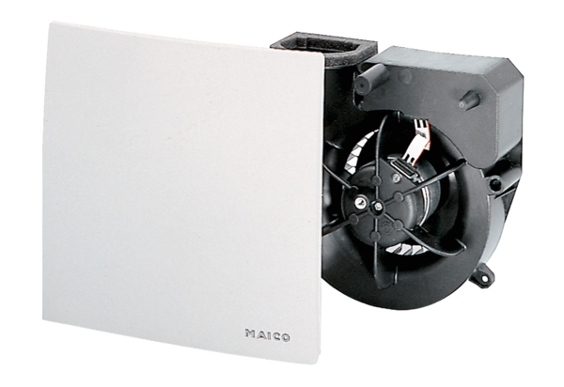Ventilatoreinsatz ER 100 GVZVerpackungseinheit: 1 StückSortiment: B
Artikelnummer: 0084.0139Hersteller: MAICO

